## 插件介绍：

本插件基于原生JS进行开发，兼容至IE9。支持上（下）一年、上（下）个月日期查看，支持年份、月份选择，支持日期格式自定义，支持日历图标选择等功能。适用多种选择日期场景。

## 插件使用方法：

导入本插件源码文件，以及CSS样式文件，使用配置函数即可。

<link rel="stylesheet" href="css/date-picker.css">

<script src='js/date-picker.js'></script>

**var** options = { … };

datepicker(el, options);

## 配置参数：

|  |  |  |  |
| --- | --- | --- | --- |
| **参数名** | **描述** | | **类型** |
| **format** | 日期分隔符，默认是 - | | String |
| **dateIcon** | 是否加载输入框图标 | | boolean |
| **iconTheam** | 图标主题 | blue | String |
| gray |
| brown |

## 配置函数：

|  |  |  |  |  |
| --- | --- | --- | --- | --- |
| **函数名** | **参数** | | | **描述** |
| **detepicker** | **el** | object | 当前事件源 | 实例化插件 |
| **options** | json | 参数配置 |

## 实现示例：

Html代码：

<div class="test">

<label for="">选择日期：</label>

<input type="text" class="a">

<button>查询</button>

</div>

JS 代码：

<script src='js/date-picker.min.js'></script>

<script>

**var** aInp = document.querySelector('.a');

datepicker(aInp, {

format: '-', // 日期分隔符

dateIcon: **true**, // 是否加载图标

iconTheam: 'blue' // blue gray brown 三色选择

});

<script>

[查看demo](index.html)

## 效果预览：

### 主界面：

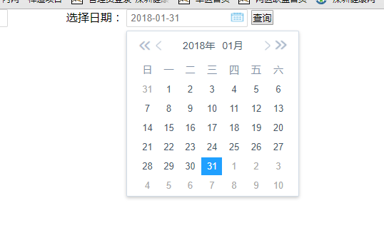

### 选择年份界面：

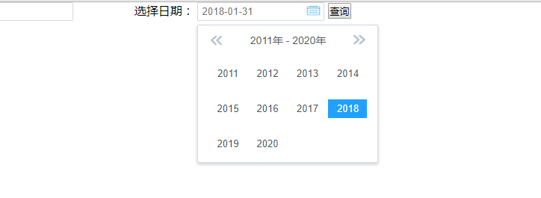

### 选择月份界面：

